|  |
| --- |
|  |
| FelixBus |
| Programação web com base de dados |
| Ruben Alexandre Brás Pinheiro, N.20231761  Leandro Filipe Gonçalves Pinto, N.20231250 |
|  |
| Fevereiro 2025 |

Índice

1 Introdução 1

1.1 Objetivo do Projeto 1

1.2 Tecnologias Usadas 1

2 Descrição Funcionalidades Implementadas 3

2.1 Área de Clientes: 3

2.2 Área de Funcionários: 3

2.3 Área de Administração: 3

2.4 Tipos de Utilizadores 3

2.5 Extra 4

3 Matriz de Requisitos 5

4 Modelo de Dados 6

4.1 Modelo Entidade Relacional 6

4.2 User Cases 6

4.3 Tabelas Principais: 7

5 Print Screens da Aplicação 8

6 Conclusão 13

7 Anexos 14

8 Referências 15

# Introdução

Este relatório apresenta o desenvolvimento do projeto FelixBus, uma aplicação web para a gestão de viagens de autocarro. Este projeto foi desenvolvido no âmbito da unidade curricular Programação Web com Base de Dados foi no proposto um projeto para desenvolver um site de venda de bilhetes de autocarro.

## Objetivo do Projeto

O objetivo principal deste projeto foi desenvolver uma aplicação web que permita a gestão eficiente e prática de viagens de autocarro para a empresa FelixBus. A aplicação foi concebida para atender a diferentes perfis de utilizadores (visitantes, clientes, funcionários e administradores), que oferece funcionalidades que promovem acessibilidade, usabilidade e eficiência na gestão de serviços de transporte.

## Tecnologias Usadas

No desenvolvimento do projeto FelixBus foram utilizadas as seguintes tecnologias e ferramentas:

Backend

PHP: Linguagem principal utilizada para a lógica do lado do servidor e ligação à base de dados.

PHPMyAdmin: Sistema de gestão de bases de dados relacional para armazenamento de dados estruturados.

Frontend

HTML5: Estruturação e apresentação do conteúdo.

CSS3: Estilização das páginas para melhorar a interface do utilizador.

JavaScript: Implementação de funcionalidades dinâmicas e interação com o utilizador.

Desenvolvimento

VS Code: Ambiente de desenvolvimento integrado (IDE) utilizado para a edição de código.

Git: Sistema de controlo de versão para rastreamento de alterações no código e colaboração em equipa.

XAMPP: Ferramenta utilizada para configurar o servidor local durante o desenvolvimento.

# Descrição Funcionalidades Implementadas

Nesta secção, descrevem-se as principais funcionalidades desenvolvidas:

## Área de Clientes:

* Registo e Login/logout de utilizadores
* Consulta e edição de dados pessoais
* Gestão de carteira (Adicionar/levantar saldo).
* Compra e informação sobre bilhetes

## Área de Funcionários:

* Gestão do saldo das carteiras dos clientes
* Gestão de bilhetes e edição de dados pessoais
* Gestão de utilizadores limitado
* Gestão de Veículos

## Área de Administração:

* Gestão de rotas (nome, origem, destino, horários e capacidade do autocarro)
* Gestão de utilizadores
* Gestão de bilhetes
* Gestão de alertas
* Gestão Veículos

## Tipos de Utilizadores

Administrador:

O responsável pelo tipo 3, administrador, é o utilizador com cargo mais alto tendo acesso a todo o tipo de funções existente no site.

Funcionários:

O tipo 2, funcionário, utilizador com algumas funcionalidades de gestão

Clientes:

Já por fim o tipo 1, cliente, o tipo de utilizador que que deseja fazer uma viagem e procura um bilhete para viajar, podendo também ver o seu perfil, adicionar saldo e levantar, ver os seus bilhetes posteriormente adquiridos e também editar dados de perfil (como nome, email e password)

Visistante:

O visitante apenas tem permissão de ver os bilhetes existentes não podendo comprar bilhetes nem ter acesso ao seu perfil, pois não tem conta.

## Extra

A nível de segurança usamos a encriptação sha256 nas passwords de modo que as palavras-passe de todos os utilizadores não sejam vistas por utilizadores indevidos.

# Matriz de Requisitos

|  |  |
| --- | --- |
| Requisito | Implementado |
| Consulta de rotas e horários | Sim |
| Registo de utilizadores | Sim |
| Login/logout | Sim |
| Gestão de carteira | Sim |
| Gestão de bilhetes | Sim |
| Gestão de rotas | Sim |
| Gestão de alertas | Sim |
| Pedidos de autorização | Sim |
| Veículos (extra) | Sim |

# Modelo de Dados

## Modelo Entidade Relacional

Figura - Modelo ER

## User Cases

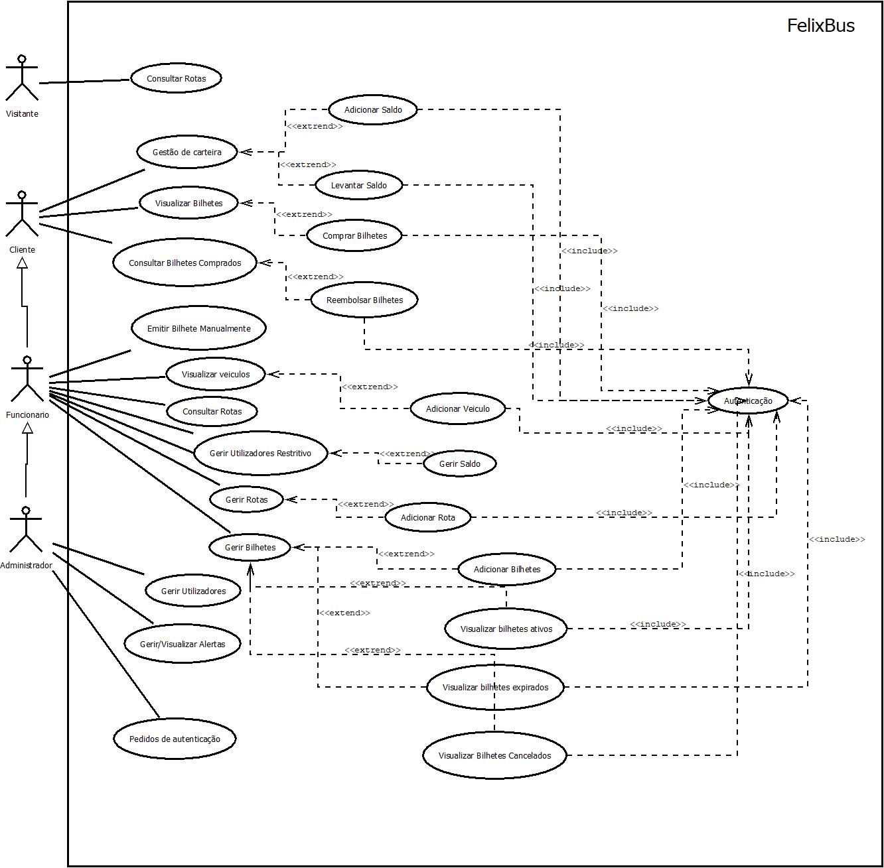

Figura - Diagrama de Casos de Uso

## Tabelas Principais:

* Utilizadores: Regista informações como id, nome, email, password, Autenticação, Cargo, Estado, Saldo e data_criação.
* Bilhetes: Contém o identificador único com id_bilhete, preço, data, lugaresComprados, hora e id_veículo e id_rota.
* Rota: Contém id_rota, nome_rota, origem, destino, distância (em quilómetros)
* Veículo: Contém id_veículo, capacidade, nome_veiculo e matrícula.
* Alertas: Contém id, texto_alerta, data_emissao, id_remetentes e tipo_alerta.
* ComprasBilhetes: id_Compra, id_bilhete, id_utilizador, num_passageiros e data_compra.

# Print Screens da Aplicação

Página inicial do site

Figura - Página Inicial

Tela de Login

Figura - Página de Login

Gestão de Bilhetes

Figura - Página de gestão de bilhetes

Gestão de Rotas

Figura - Página de gestão de rotas

Gestão de alertas

Figura - Página de gestão de alertas/informações

Gestão de utilizadores

Figura - Página de Gestão de utilizadores (Admin)

Perfil

Figura - Página de Perfil

Pedidos

Figura - Página de autorização de pedidos

Veículos

Figura - Página de gestão de veículos

# Conclusão

Durante o desenvolvimento, a nossa estratégia foi focada em garantir que a aplicação não só fosse intuitiva e fácil de usar, mas também preparada para crescer e evoluir com o tempo. Optámos por adotar um design modular, o que permite uma flexibilidade significativa para futuras expansões e personalizações à medida que novas necessidades surgem. Além disso, priorizámos a implementação das funcionalidades essenciais nas primeiras fases do desenvolvimento, assegurando que a aplicação atendesse aos requisitos mais críticos de forma eficiente. Este enfoque nas funcionalidades chave, combinado com a estrutura modular, garante não só a robustez da solução a curto prazo, mas também uma base sólida para adaptações e melhorias ao longo do ciclo de vida do projeto, oferecendo uma solução que pode crescer e se adaptar conforme o sistema evolui.

# Anexos

Figura - Estrutura de base de dados

# Referências

<https://www.w3schools.com/php/default.asp>

<https://moodle2425.ipcb.pt/login/index.php>